4.3习近平新时代中国特色社会主义思想
【教学目标】
1：自觉认同和深切感受该指导思想对新时代建设中国特色社会主义的指导意义。
2：了解习近平新时代中国特色社会主义思想的核心要义和指导价值，从而在思想上和行动上与自己的学习、生活和工作对接，自觉坚持这一思想。
3：不断增强青年学生新时代的社会责任感和历史担当。
【教学重点】
习近平新时代中国特色社会主义思想的核心内容。
【教学难点】
党和国家必须长期坚持的指导思想。
【教学方法】
合作探究法、讲授法、情境探究法。
【教学过程】
一、导入新课
播放视频《习近平新时代中国特色社会主义思想》。
二、新课讲授
议题一：回答时代之问的科学理论
议学情境：
时代是思想之母，思想是时代之帆。习近平新时代中国特色社会主义思想的历史方位无疑是新时代，而这个新时代的基本指向是中国发展新的历史阶段，是中国从站起来、富起来到强起来的新的历史跨越，是实现社会主义现代化、实现中华民族伟大复兴的新的历史进程。同这个新时代相伴随，当代中国共产党人面对的是如何认识中国发展的历史性成就，如何把握社会主要矛盾的发展变化，如何有效应对中国发展起来后更具复杂性、挑战性的问题，是在新的历史起点上“中国向何处去”的时代之问。一言以蔽之，就是党的十九大报告作出的重要论断：十八大以来，国内外形势变化和我国各项事业发展都给我们提出了一个重大时代课题，这就是必须从理论和实践结合上系统回答新时代坚持和发展什么样的中国特色社会主义、怎样坚持和发展中国特色社会主义。这是我们认识习近平新时代中国特色社会主义思想时代背景必须把握好的总背景、总命题，也是一个总逻辑、总线索。
议学任务：结合上述材料和课本内容，谈谈习近平新时代中国特色社会主义思想创立并不断丰富发展的社会历史条件。
学生讨论回答：
教师总结：
习近平新时代中国特色社会主义思想的主题：
时代是思想之母，实践是理论之源。党的十八大以来，习近平新时代中国特色社会主义思想，是时代的产物，是党和人民实践经验和集体智慧的结晶，实现了马克思主义中国化新的飞跃。
习近平新时代中国特色社会主义思想创立的背景：
(1)国际背景：习近平新时代中国特色社会主义思想,是在把握世界发展大势、维护人类共同利益、推动中国与世界携手并进中创立并不断丰富发展的。
(2)国内背景：习近平新时代中国特色社会主义思想，是在中华民族迎来从站起来、富起来到强起来的伟飞跃中创立并不断丰富发展的。
(3)中国式现代化：习近平新时代中国特色社会主义思想,正是在成功推进和拓展中国式现代化、推动人类文明发展的历史进程中创立并不断丰富发展的。
(4)科学社会主义的发展：习近平新时代中国特色社会主义思想，是在对科学社会主义理论与实践的深邃思考、深刻总结，对坚持和发展中国特色社会主义的不懈探索、砥砺前行中创立并不断丰富发展的。
(5)党的建设：习近平新时代中国特色社会主义思想,正是在党不断实现自我净化、自我完善、自我革新、自我提高，以伟大自我革命引领伟大社会革命的过程中创立并不断丰富发展的。
议题二：原创性的治国理政新理念新思想新战略
议学情境:
播放视频《习近平新时代中国特色社会主义思想的科学内涵和历史定位》。
议学任务：结合视频及教材知识，归纳习近平新时代中国特色社会主义思想的主要（核心）内容。
学生讨论回答：
教师总结：
1、内涵丰富：习近平新时代中国特色社会主义思想内容十分丰富，涵盖改革发展稳定、内政外交国防、治党治国治军等各个领域、各个方面，构成了一个系统完整、逻辑严密、相互贯通的思想理论体系。
2、核心内容：“十个明确”和“十四个坚持”：
“十个明确”：
地位：①“十个明确”是习近平新时代中国特色社会主义思想最为核心关键的组成部分,是支撑习近平新时代中国特色社会主义思想的“四梁八柱”。
②“十个明确”中的每一个“明确”都是具有原创性的新思想新观点,集中反映着我们党对科学社会主义在当今时代的理论思考和理论贡献。
内容：
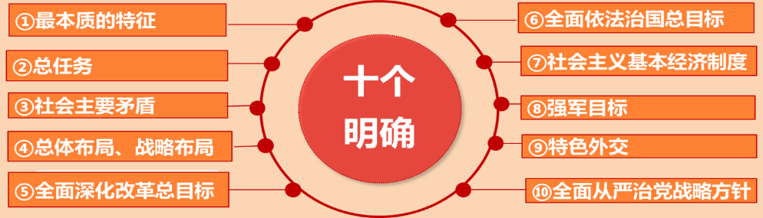
“十四个坚持”（基本方略）（行动指南）：
一是坚持党对一切工作的领导
二是坚持以人民为中心
三是坚持全面深化改革
四是坚持新发展理念
五是坚持人民当家作主
六是坚持全面依法治国
七是坚持社会主义核心价值体系
八是坚持在发展中保障和改善民生
九是坚持人与自然和谐共生
十是坚持总体国家安全观
十一是坚持党对人民军队的绝对领导
十二是坚持“一国两制”和推进祖国统一
十三是坚持推动构建人类命运共同体
十四是坚持全面从严治党
地位：
①“十四个坚持”的基本方略，涵盖坚持党的领导和“五位一体”总体布局、“四个全面”战略布局，涵盖国防和军队建设、维护国家安全、对外战略，是对党的治国理政重大方针、原则的最新概括。
②是实现“两个一百年”奋斗目标、实现中华民族伟大复兴中国梦的“路线图”和“方法论”。
3.“十个明确”和“十四个坚持”的内在联系：
“十个明确”与“十四个坚持”有机融合、有机统一，凝结着我们党坚持和发展中国特色社会主义的宝贵经验，反映了以习近平同志为核心的党中央对中国特色社会主义规律性认识的深化拓展、升华，体现了理论与实际相结合、认识论与方法论相统一的鲜明特色。
4、“十三方面成就”：
“十三方面成就”全景展示了以习近平同志为核心的党中央治国理政理念、成就和经验，既是习近平中国特色社会主义思想指导的结果，又以一系列重要原创性成果丰富和发展了这一重要思想。
议题三：党和国家必须长期坚持的指导思想
议学情境:
坚持和发展中国特色社会主义，是习近平新时代中国特色社会主义思想的核心要义。中国特色社会主义，是党和人民历尽千辛万苦、付出巨大代价取得的根本成就。坚持和发展中国特色社会主义，是改革开放以来党的全部理论和实践的主题，从党的十三大起，历次党的全国代表大会报告标题都有中国特色社会主义这个主题词。党的十八大以来，习近平总书记不断深化对中国特色社会主义的认识思考，提出了许多重大论断、重要思想。比如，强调要正确认识改革开放前后“两个30年”的关系，从历史维度、政治高度阐明了社会主义在中国建设和发展的连续性完整性；强调中国特色社会主义道路有“四个走出来”，将中国特色社会主义道路的开辟，从改革开放回溯到新中国成立以来，上溯到中国近代史乃至中华民族史，深刻揭示了中国特色社会主义的历史源流、民族基因和实践基础；强调中国共产党领导是中国特色社会主义最本质特征和最大制度优势，这是中国共产党、中国人民坚持和发展中国特色社会主义最重要的认识成果、最根本的规律总结；强调要坚持中国特色社会主义道路自信、理论自信、制度自信、文化自信，将“三个自信”扩展为“四个自信”，使我们对社会主义的认识在理论维度、实践维度、制度维度的基础上，又增加了更基本、更深沉、更持久的文化维度；等等。这些重要论述丰富拓展了中国特色社会主义的内涵和外延，也为我们立足广袤国土、聚合磅礴之力走好自己的路，提供了更具实践广度、现实深度、历史厚度的思想理论支撑。
议学任务：结合上述材料，谈谈习近平新时代中国特色社会主义思想为发展马克思主义作出了哪些原创性贡献，以及这些原创性贡献的意义。
学生讨论回答：
教师总结：
1.为什么坚持？
(1)理论贡献
①从理论创新的广度看：贯通马克思主义哲学、政治经济学、科学社会主义,贯通历史，现实和未来，贯通改革发展稳定、内政外交国防、治党治国治军等各领域。
②从理论创新的深度看：既坚持了老祖宗、又讲了很多新话，使我们党对共产党执政规律、社会主义建设规律、人类社会发展规律的认识达到了新高度，为发展马克思主义作出了原创性贡献。
(2)重要地位：
①是回答时代只问的科学理论。
②是当代中国马克思主义、是二十一世纪马克思主义。
③是中华文化和中国精神的时代精华，实现了马克思主义中国化时代化新的飞跃。
④是全党全国人民为实现中华民族伟大复兴而奋斗的行动指南，必须长期坚持并不断发展。
2.如何坚持？
(1)在当代中国，坚持和发展习近平新时代中国特色社会主义思想，就是真正坚持和发展马克思主义，就是真正坚持和发展科学社会主义。(“两个坚持和发展”)
(2)必须高举马克思主义、中国特色社会主义伟大旗帜不动摇，必须坚持习近平新时代中国特色社会主义思想指导地位不动摇。（“两个不动摇”）
【课堂小结】
